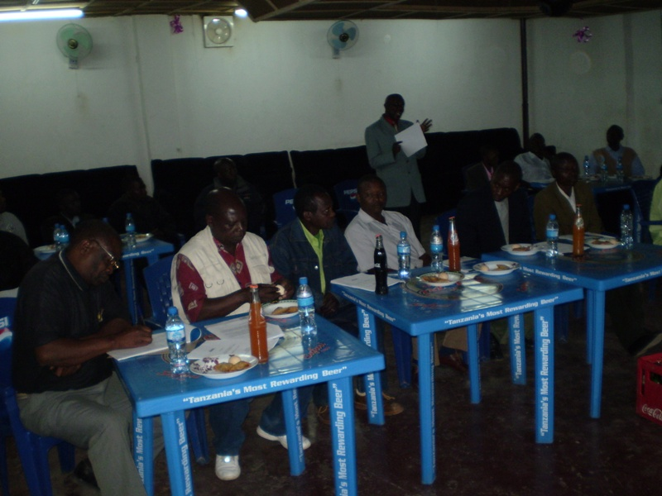

Mkutano wa viongozi wa kata/kijiji juu ya utetezi wa haki za wanawake

